
第五章 物体的运动
第3节 直线运动

一、单选题（共12小题）
1.（2019秋•平潭县期末）汽车在平直公路上匀速行驶，如图所示的汽车速度与时间关系的v﹣t图象中，正确（ ）
A．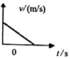 B．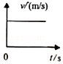
C．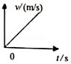 D．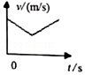
2.（2019秋•淮阴区期末）某学习小组对一辆在平直公路上做直线运动的小车进行观测研究，他们记录了小车在某段时间内通过的路程与所用的时间，并根据记录的数据绘制了路程与时间的关系图象，根据图象可以判断（ ）
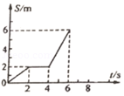
A．0﹣2s内，小车是静止的
B．2﹣4s内，小车运动了2m
C．0﹣6s内，小车的平均速度是1m/s
D．0﹣6s内，小车的平均速度是1.5m/s
3.（2019秋•金湖县期末）如图所示，是苹果下落过程中每隔相等时间曝光一次所得到的照片。关于苹果的运动下列说法正确的是（ ）

A．苹果做的是匀速直线运动
B．苹果的运动速度不变
C．苹果的运动速度越来越小
D．苹果在AB路程上比BC路程上运动慢
4.（2019秋•常州期末）如图记录了甲、乙两车同时在同一平直公路上行驶时，在相同的时间内通过的路程。下列分析中正确的是（ ）
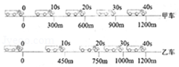
A．甲、乙两车都做匀速直线运动
B．甲车做匀速直线运动，乙车做加速直线运动
C．在20s～30s内，乙车的平均速度比甲车的大
D．在0～40s内，甲、乙两车的平均速度相等
5.（2019秋•徐州期末）甲乙两个物体做匀速直线运动，由图象可判断（ ）
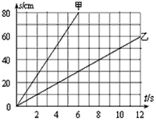
A．v_{甲}＞v_{乙} B．v_{甲}＝v_{乙} C．v_{甲}＜v_{乙} D．无法判断
6.（2019秋•玄武区期末）如表是北京南站到上海虹桥站的G107次列车的部分运行时刻表，下列说法正确的是（ ）
站次 | 站名 | 到达时间 | 开车时间 | 里程/km
1 | 北京南 | 始发站 | 08：05 | 0
2 | 济南西 | 09：45 | 09：48 | 405
3 | 南京南 | 12：15 | 12：18 | 1025
4 | 上海虹桥 | **：** | 终点站 | 1325
A．列车从济南西站驶往南京南站的路程是 1025km
B．列车从北京南站到达南京南站的运行时间为 4.10h
C．若列车从南京南站驶往上海虹桥站的平均速度 240km/h，则达到上海虹桥站的时刻为13：30
D．列车从北京南站驶往济南西站平均速度是 243km/h
7.（2019秋•玉泉区期末）下列关于“匀速直线运动”的说法正确的是（ ）
A．在匀速直线运动中，物体在任何相同时间通过的路程都相等
B．在匀速直线运动中，物体通过的路程越长，时间越短
C．在匀速直线运动中，物体运动的时间越短，速度越大
D．在匀速直线运动中，物体通过的路程越长，速度越大
8.（2019秋•永城市期末）小明在一次跑步中，前半段路程的速度为v₁，后半段路程的速度为v₂，那么小明全程的平均速度是（ ）
A． B．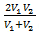 C．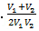 D．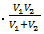
9.（2019秋•南江县期末）关于变速直线运动的平均速度公式v＝理解，其中正确的是（ ）
A．v的大小与s、t的选取无关
B．能够准确地反映物体运动的情况
C．在任何情况下，v是不变的
D．必须指明在哪段路程或某段时间内才有意义
10.（2019秋•香坊区期末）体育训练课上，小明和小刚两人在学校操场跑道内跑步，如图所示是他们通过的路程随时间变化的图象，下列说法错误的是（ ）
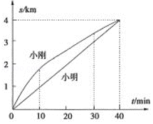
A．前10min内，小刚跑得路程长
B．都跑完2km的路程，小明所用时间比小刚长
C．全程中，两人的平均速度相同
D．全程中，小刚做匀速直线运动，小明做变速直线运动
11.一运动员在百米赛跑中测得他在7s末的速度为9m/s，10s末到达终点的速度为10.2m/s，则他在全程内的平均速度约为（ ）
A．5m/s B．10m/s C．7m/s D．15m/s
12.（2018秋•荣昌区期末）甲、乙两物体从同一地点同时向相同方向做直线运动，其s﹣t图象如图所示，由图象可知（ ）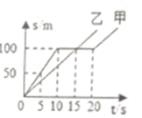
A．两物体在0﹣10s内都做匀速运动，且v_{甲}＝v_{乙}
B．两物体在15﹣20s内都做匀速运动，且v_{甲}＜v_{乙}
C．两物体在15s末相遇，且甲乙在这段时间内的平均速度相同
D．两物体在20s末相遇，且甲乙在这段时间内的平均速度相同

二、填空题（共6小题）
13.（2019秋•东台市期末）如图是苹果下落过程中拍摄的频闪照片，相机每隔0.1s曝光一次，由此可判断苹果的运动是 运动（选填“匀速”或“变速”）．照片上A与B的间距，所对应的苹果的实际运动路程为48cm，则苹果在这段路程上的平均速度是 m/s。
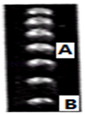
14.（2017秋•太仓市期末）带滴墨水装置的小车每隔相等的时间滴一滴墨水，把小车放在铺有纸带的水平面上做直线运动，会在纸带上留下一系列墨水“滴痕”。小车先后两次向右做直线运动，得到两条有“滴痕”的纸带，如图所示。
（1）小车每隔相等的时间滴一滴墨水，表明小车在纸带上留下任意相邻两个“滴痕”的时间间隔 。
（2）由纸带甲的“滴痕”表明，小车在这段时间做 运动。
（3）由纸带乙的“滴痕”表明，小车在这段时间内的运动速度逐渐 （减小/增大）。
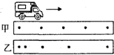
15.（2010秋•江阴市期末）金秋十月，小林同学郊游时，用25min走完1.8km，休息15min后，再用20min走完1.8km，那么他在前25min内的平均速度是 km/h，后20min内的平均速度为 km/h，全程的平均速度为 m/s。
16.（2018秋•南京期末）我们常用“频闪照片”来研究物体的运动。如图所示，记录了甲、乙两个运动小球每隔0.01s的不同位置。根据底片可以判断，
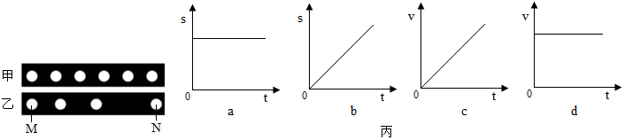
（1） 球作匀速直线运动，丙图中描述的运动形式与其相同的有 。
（2）若MN间距离60cm，则乙球从M运动到N过程中平均速度为 m/s。
17.（2018秋•太仓市期末）在测量纸锥下落速度的实验中，小明用每隔0.5秒钟拍摄1次的相机，拍得如图所示的照片，右侧为纸锥从E到F过程的放大图。
（1）纸锥从A运动到B的时间是 s；纸锥从A运动到F的时间是 s：
（2）纸锥从A运动到F过程中，先做 运动，接着做 运动。
（3）从E到F过程中，平均速度约为 m/s，做匀速运动时的速度为 m/s。
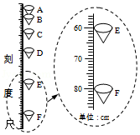
18.（2019秋•东海县期末）在“测量物体运动的平均速度”实验中。
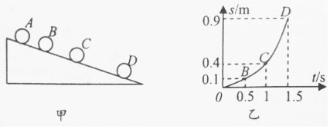
（1）如图甲所示，小球从A处沿斜面由静止开始滚下，频闪照相机记录了小球在相同时间内通过的路程。用刻度尺测出小球在相同时间内通过的路程，根据测量数据作出了s﹣t图象如图乙所示，由图象可知，频闪照相机拍照的时间间隔为 s；
（2）根据图象乙可知，小球在BC段的平均速度为 m/s；
（3）假设斜面足够长，小球从A处滚下，经过2s到达E点（图乙中未画出），则该小球到达E点时通过的路程为 m。

四、实验探究题（共2小题）
19.（2019秋•玄武区期末）小明在做“测量小车的平均速度”实验中，将一个滴水器（如图甲，每隔0.2s滴一滴红墨水）固定在长为12cm的小车上，让小车从与水平方向成一定倾角的铺有白纸带直轨道上由静止下滑，如图乙所示：
（1）如图丙所示是纸带上留下的红墨水轨迹（A点是第一个点）及测得的小车运动的路程数据，分析可知小车在做 （选填“加速”、“减速”或“匀速”）直线运动；小车在AE段的平均速度为 m/s。若斜面、纸带和刻度尺足够长，则E点后下一个印记点应位于刻度线 cm处。
（2）取下滴水器，小明将纸带放回轨道并适当降低倾角，使小车以0.09m/s的速度沿斜面向下做匀速直线运动并通过纸带上的所有印记点，则小车完全通过CE段需要 s。
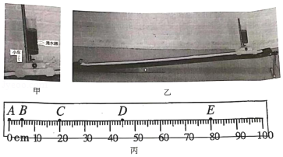
20.（2018秋•雨花区期末）如图是一小球从A点沿直线运动到F点的频闪照片，频闪照相机每隔0.2s闪拍一次。
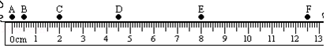
分析照片可知：
（1）判断小球是做匀速直线运动还是变速直线运动，并说明其理由。 。
（2）小球从B点运动到D点的平均速度 （填“大于”“小于”或“等于”）小球从A点运动到F点的平均速度。
（3）图中四个速度随时间变化的关系图象，能反映出该小球运动的图象是 。（填字母）
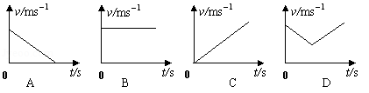

五、计算题（共2小题）
21.甲、乙两地的距离是1800km，一列火车从甲地早上8：30出发开往乙地，在当日18：30到达乙地。列车行驶途中以144km/h的速度匀速通过长度为400m的一座桥梁，列车全部通过这座桥梁的时间30s。
求：
（1）火车从甲地开往乙地的平均速度，
（2）火车的长度。

22.（2019秋•黄冈期末）周末，小亮爸爸驾车带着全家人去城际铁路站点黄冈站，然后乘坐城际列车去武汉游玩。8：00时，他们刚好经过如图所示的交通标志牌处。小亮通过手机查询到黄冈开往武汉方向列车时刻表如下表。
车次 | 起止站 | 黄冈东站 | 黄冈站 | 黄冈西站 | 武汉站 | 汉口站
C5602 | 黄冈东﹣武汉 | 7：18 | 7：24/26 | 7：31/33 | 7：59
D7602 | 黄冈东﹣利川 | 8：03 | 8：08/10 | 8：12/17 | 8：44/48 | 9：09/13
G1158/5 | 黄冈东﹣广州南 | 8：18 | 不停 | 不停 | 8：50/10
C5604 | 黄冈东﹣武汉 | 8：50 | 8：55/57 | 9：02/04 | 9：35
C572 | 黄冈东﹣北京西 | 9：53 | 不停 | 不停 | 10：26/31
C5606 | 黄冈东﹣武汉 | 10：11 | 不停 | 不停 | 10：47
C5614 | 黄冈东﹣武汉 | 11：56 | 12：01/03 | 12：08/10 | 12：47
（1）若不堵车且没有红绿灯的情况下，他们最快能赶上哪一车次列车？
（2）经查，黄冈站到武汉站的距离约为60km，C5602次列车在此路段行驶的平均速度约是多少千米/时？保留一位小数。
